فهرس المحتويات

الصفحة | العنوان | الترقيم
 | الأية
 | الإهداء
 | شكر والتقدير
 | الأختصارات

الفصل الأول : الإطار العام للدراسة
 | المقدمة | 1.1
 | مشكلة البحث | 2.1
 | أهداف الدراسة | 3.1
 | أهمية الدراسة | 4.1
 | منهجية الدراسة | 5.1
 | حدود الدراسة | 6.1
 | هيكلية البحث | 7.1

الفصل الثاني : الدراسات السابقة
 | مقدمة الفصل | 1.2
 | الدراسات الرئيسية المرتبطة بالبحث | 2.2
 | دراسة التمييز بين التؤام تحت تغير زاوية الوجه | 1.2.2
 | دراسة تمييز بإستخدام العلامات الجلدية والخصائص الدقيقة | 2.2.2
 | دراسات داعمة وأعمال مشابهة | 3.2
 | مقارنة بين الدراسات السابقة | 4.2
 | التحديات والمشكلات في الدراسات السابقة | 5.2
 | (Research Gap) الفجوة البحثية | 6.2
 | خلاصة الفصل | 7.2

الفصل الثالث : منهجية البحث
 | مقدمة الفصل | 1.3
 | ) DSRM) منهجية البحث المعتمدة | 2.3
 | تحديد المشكلة وتحليلها | 3.3
 | قاعدة البيانات المستخدمة(ND-TWINS-2009-2010) | 4.3
 | وصف مجموعة البيانات | 1.4.3
 | TwinsPairTable المرجعية الرسمية : | 2.4.3
 | توزيع البيانات النهائي بعد الفلترة | 3.4.3
 | معالجة البيانات الأولية وتحويل الصور | 5.3
 | المعمارية الهجينة للنموذج المقترح | 6.3
 | العميقة(512 ميزة) ArcFace الطبقة الأولى:ميزات | 1.6.3
 | على كامل الوجه(256 ميزة)LBP الطبقة الثانية: | 2.6.3
 | للمنطقة المحيطة بالعين(256 ميزة) LBP الطبقة الثانية: | 3.6.3
 | طبقة دمج الميزات وبناء متجه الزوج | 4.6.3
 | : توليد أزواج Hard Negative Mining التدريب | 7.3
 | لمنع تسريب البياناتGroupKFold منهجية التقييم: | 8.3
 | مشكلة تسريب البيانات في الأبحاث البيومترية | 1.8.3
 | بخمس طياتGroupKFold الحل المُعتمد: | 2.8.3
 | Optuna تحسين المعاملات الفائقة بإستخدام | 9.3
 | مقاييس التقييم البيومترية | 10.3
 | خلاصة الفصل | 11.3

الفصل الرابع : تنفيذ النظام وعرض النتائج
 | مقدمة الفصل | 1.4
 | بيئة التنفيذ والأدوات المستخدمة | 2.4
 | المواصفات التقنية | 1.2.4
 | تنفيذ مراحل المعالجة المسبقة | 3.4
 | تنفيذ تدريب النموذج | 4.4
 | إعداد التدريب | 1.4.4
 | للتقييم GroupKFold إعداد | 5.4
 | عرض النتائج وتقييم الأداء | 6.4
 | النتائج الكلية على جميع الأزواج | 1.6.4
 | الأداء على المهمة الصعبة:التمييز بين التؤام | 2.6.4
 | للأداء ROC منحنيات | 3.6.4
 | مناقشة النتائج | 7.4
 | فعالية الدمج الهجين | 1.7.4
 | أهمية منطقة المحيط بالعين | 2.7.4
 | GroupKFoldتحقق صرامة المنهجية: | 3.7.4
 | الرسميBaselineالتفوق على | 4.7.4
 | القيود الملاحظة | 5.7.4
 | خلاصة الفصل | 8.4

الفصل الخامس : الأستنتاجات والتوصيات
 | مقدمة الفصل | 1.5
 | الأستنتاجات الرئيسية | 2.5
 | صعوبة المشكلة الجوهرية | 1.2.5
 | فاعلية الدمج الهجين | 2.2.5
 | أهمية المنهجية الصارمة | 3.2.5
 | Hard Negative Mining قيمة ال | 4.2.5
 | المساهمات العلمية للدراسة | 3.5
 | حدود الدراسة | 4.5
 | حدود متعلقة بالبيانات | 1.4.5
 | حدود متعلقة بالمنهجية | 2.4.5
 | حدود متعلقة بالتطبيق العملي | 3.4.5
 | التوصيات للأعمال المستقبلية | 5.5
 | توصيات تقنية | 1.5.5
 | توصيات منهجية | 2.5.5
 | توصيات تطبيقية | 3.5.5
 | الخاتمة | 6.5

قائمة المراجع

فهرس الجدول

الصفحة | العنوان | الترقيم
 | Lمقارنة النموذج المقترح بالدراسات السابقة علي قاعدة البيانات ND-TWINS | 1.2
 | الرسميTwinsPairTabe أنواع العلاقات في | 1.3
 | البيانات النهائية المُستخدمة في التجارب | 2.3
 | توزيع أزواج التدريب المُولدة | 3.3
 | مقاييس التقييم والتعريف فيها | 4.3
 | بيئة التنفيذ الكاملة للمشروع | 1.4
 | المكتبات البرمجية المُستخدمة | 3.4
 | أفضل المعاملات الفائقة المكتشفة بواسطة Optuna ل LightGBM | 3.4
 | توزيع الأزواج عبر الطيات الخمس | 4.4
 | Fold Cross-Validation- الأداء الكلي للنماذج عبر5 | 5.4
 | الأداء على التمييز بين التؤام المتطابقة مقارنة بالأزواج العادية | 6.4

فهرس الأشكال

الصفحة | العنوان | الترقيم
 | مخطط الإطار الإجرائي لمنهجية (DSRM) المطبقة في تطوير نظام التعرف على التوائم | 1.3
 | مخطط سير العمل لمعالجة صور التوائم  (Image Preprocessing Pipeline) | 2.3
 | كود تحميل نموذج ArcFace من مكتبة InsightFace | 1.4
 | كود استخراج سمات LBP وتحديد منطقة العين | 22.44
 | كود Hard Negative Mining لبناء أزواج التدريب | 3.4
 | مقارنة الأداء الكلي للنموذج المقترح مع الـ Baselines المنشورة | 5.4
 | الأداء على المهمة الصعبة –التمييز بين التؤام المتطابقة | 6.4
 | تطوّر أبحاث التمييز بين التوائم على ND-TWINS عبر الزمن | 7.4

الفصل الأول

الإطار العام للدراسة



1.1 المقدمة:
شهد العالم في السنوات الأخيرة تطوراً متسارعاً في تقنيات التعرف على الوجوه (Face Recognition)، حيث أصبحت ركيزة أساسية في أنظمة التحقق من الهوية والأمن البيومتري، بدءاً من فتح الهواتف الذكية وصولاً إلى تأمين الحدود والمطارات. ومع ذلك، تواجه هذه الأنظمة تحدياً جوهرياً يُعرف بـ "معضلة التشابه المطلق" عند التعامل مع التوائم المتطابقين (Monozygotic Twins)، الذين يتشاركون سمات وراثية وهيكلية متطابقة تقريباً.
إن القصور في الأنظمة الحالية يكمن في اعتمادها على الملامح العالمية (Global Features) للوجه، والتي تفشل في توفير تمييز دقيق بين التوائم، مما يفتح ثغرات أمنية خطيرة. ومن هنا، تبرز الحاجة إلى دمج تقنيات التعلم العميق المتقدمة مثل خوارزمية (ArcFace) التي تركز على تعظيم الفوارق الزاوية بين الهويات المتشابهة، مع تحليل الميزات الفسيولوجية الدقيقة مثل منطقة ما حول العين (Periocular)، وتحليل ملمس الجلد (Texture) باستخدام تقنيات (LBP) مع مصنف Gradient Boosting لالتقاط الفوارق غير الوراثية الناتجة عن العوامل البيئية.

2.1 مشكلة البحث:
على الرغم من دقة أنظمة التعرف على الوجه التقليدية، إلا أنها تعجز عن التمييز بين الأفراد الذين يمتلكون تشابهاً فسيولوجياً مفرطاً، حيث تشير الدراسات إلى انخفاض حاد في دقة هذه الأنظمة عند مواجهة التوائم المتطابقين مقارنة بالأشخاص العاديين. هذا الضعف التقني يمثل ثغرة أمنية يمكن استغلالها في عمليات الانتحال وتزوير الهوية في المنشآت الحساسة.
تتمثل مشكلة الدراسة في الحاجة إلى تطوير خوارزمية هجينة تجمع بين التحليل العميق للوجه بالكامل والتحليل المجهري للملامح الدقيقة، لضمان اكتشاف التفرد (Uniqueness) بين التوائم، وذلك بالاعتماد على قاعدة بيانات (Twins Days Dataset) التي تمثل التحدي الأكبر للأنظمة البيومترية عالمياً.

3.1 أهداف الدراسة:
تهدف هذه الدراسة إلى تحقيق مجموعة من الأهداف، من أبرزها:
- دراسة وتحليل مواطن القصور في خوارزميات التعرف على الوجه التقليدية عند التعامل مع التوائم المتطابقين.
- تطوير نموذج هجين يعتمد على خوارزمية (ArcFace) لرفع قدرة النظام على التمييز بين الهويات ذات التشابه العالي.
- دمج ميزات منطقة العين (Periocular) وتحليل نسيج الجلد (Texture) باستخدام (LBP) مع مصنف LightGBMلتعزيز دقة التعرف.
- تقييم أداء الخوارزمية المقترحة باستخدام قاعدة بيانات (Twins Days Dataset) لضمان موثوقية النتائج في ظروف واقعية.

4.1 أهمية الدراسة:
تنبع أهمية هذه الدراسة من جانبين رئيسيين:
- الجانب العلمي: تساهم الدراسة في إثراء البحث الأكاديمي حول كيفية التغلب على التحديات الوراثية في البيومترية، من خلال دمج الميزات الهندسية العميقة مع الميزات النسيجية الدقيقة.
- الجانب التطبيقي: توفر الدراسة حلاً تقنياً يعزز أمن الأنظمة السيادية (مثل المطارات والمؤسسات الأمنية) ضد مخاطر انتحال الشخصية بواسطة التوائم، مما يرفع من ثقة المستخدمين في تقنيات الذكاء الاصطناعي.

5.1 منهجية الدراسة:
تعتمد هذه الدراسة على منهجية البحث في علوم التصميم (DSRM - Design Science Research Methodology)، وهي إطار منهجي يهدف إلى حل المشكلات التقنية من خلال ابتكار "أداة" (Artifact) علمية.
وتتكون هذه المنهجية من ست مراحل أساسية سيتم تطبيقها في هذا المشروع:
- تحديد المشكلة وتحفيز البحث: تحليل تحدي التوائم في الأنظمة الحالية.
- تحديد أهداف الحل: وضع معايير الدقة والتمييز المطلوبة بناءً على الدراسات السابقة.
- التصميم والتطوير: بناء الخوارزمية التي تدمج ArcFace مع تحليل الملمس ومنطقة العين.
- العرض: تطبيق الخوارزمية على عينات من بيانات "توين داي".
- التقييم: قياس كفاءة النظام باستخدام معدلات FAR وFRR ومقارنتها بالأنظمة العالمية.
- التواصل: توثيق النتائج وتقديمها في شكل هذا التقرير الأكاديمي.

6.1 حدود الدراسة:
تقتصر هذه الدراسة على الجوانب التالية:
- الحدود الموضوعية: التركيز على تمييز التوائم المتطابقين باستخدام (ArcFace) والميزات النسيجية (Texture) ومنطقة العين (Periocular).
- الحدود التقنية: استخدام مكتبات التعلم العميق (TensorFlow/PyTorch) مع الاعتماد على تقنيات (LBP) و مصنف LightGBM لمعالجة الصور.
- الحدود المكانية (البيانات): سيتم الاعتماد حصراً على قاعدة بيانات توين داي (Twins Days Dataset) للأعوام 2009-2010.
- الحدود الزمنية: تنفيذ المشروع خلال الفترة الزمنية المحددة لمتطلبات التخرج.

7.1 هيكلية البحث:
يتكون هذا البحث من خمسة فصول رئيسية:
- الفصل الأول: الإطار العام للدراسة (المقدمة، المشكلة، الأهداف، المنهجية).
- الفصل الثاني: الدراسات السابقة والإطار النظري (استعراض تقنيات ArcFace، Periocular، وTexture).
- الفصل الثالث: تحليل وتصميم النظام المقترح (بناء معمارية الخوارزمية الهجينة).
- الفصل الرابع: تنفيذ النظام وعرض النتائج (التطبيق على قاعدة بيانات Twins Days).
- الفصل الخامس: الاستنتاجات والتوصيات المستقبلية.

الفصل الثاني
الدراسات السابقة


1.2 مقدمة الفصل:
يهدف هذا الفصل إلى استعراض وتحليل الدراسات السابقة والأعمال المشابهة المرتبطة بمجال التعرف على الوجوه، مع التركيز على مشكلة التمييز بين التوائم المتطابقين باستخدام تقنيات الذكاء الاصطناعي والتعلم العميق. ويُعد هذا الفصل خطوة أساسية لبناء الأساس العلمي للمشروع الحالي، من خلال دراسة أبرز الحلول المقترحة سابقًا، وتحليل نتائجها، ومقارنة نقاط القوة والقصور فيها.
كما يساعد هذا الفصل في تحديد الفجوة البحثية التي لم تتم معالجتها بصورة كافية، مما يبرر الحاجة إلى تطوير نموذج أكثر كفاءة يعتمد على الدمج بين أكثر من تقنية، وهو ما يسعى إليه المشروع الحالي.

2.2 الدراسات الرئيسية المرتبطة بالبحث:
1.2.2 دراسة التمييز بين التوائم تحت تغير زاوية الوجه:
تناولت هذه الدراسة مشكلة التمييز بين التوائم المتطابقة في ظل تغير زاوية التصوير، وهي من التحديات الواقعية التي تواجه أنظمة التعرف على الوجه. واعتمدت الدراسة على الشبكات العصبية الالتفافية العميقة (DCNN) لتحليل صور الوجوه واستخراج السمات المميزة باستخدام قاعدة بيانات. (Sun et al., 2017) ND-TWINS
وقد أظهرت النتائج أن النموذج المقترح حقق أداءً مرتفعاً، بل وتفوق في بعض الحالات على القدرة البشرية في التمييز بين التوائم، خاصة عند استخدام صور متعددة الزوايا. ومع ذلك، فإن اعتماد النموذج على السمات العميقة فقط أدى إلى محدودية في استخراج التفاصيل الدقيقة، مما يؤثر على دقة التمييز في الحالات ذات التشابه العالي.
ترتبط هذه الدراسة بالمشروع الحالي في دعم استخدام التعلم العميق، إلا أنها تبرز الحاجة إلى دمج خصائص إضافية مثل تحليل النسيج ومنطقة العين.
2.2.2 دراسة التمييز باستخدام العلامات الجلدية والخصائص الدقيقة:
ركزت هذه الدراسة على استخدام العلامات الجلدية الدقيقة مثل الشامات والتفاصيل السطحية للوجه، بهدف التمييز بين التوائم المتطابقة. وتم الاعتماد على تقنيات استخراج الخصائص إلى جانب خوارزميات تحليلية مثل (Zhao et al., 2020) PCA.
وقد أظهرت النتائج أن الخصائص الدقيقة يمكن أن تكون أكثر فاعلية من السمات العامة في بعض الحالات، إلا أن أداء هذه الطريقة يتأثر بشكل كبير بجودة الصورة والإضاءة، مما يحد من موثوقيتها في البيئات الواقعية.
تدعم هذه الدراسة فكرة استخدام تحليل النسيج (Texture Analysis) في المشروع الحالي، خاصة باستخدام خوارزمية LBP.

3.2 دراسات داعمة وأعمال مشابهة:
- إلى جانب الدراسات الرئيسية، ظهرت مجموعة من الأعمال التي ساهمت في تطوير المجال، حيث اعتمد نموذج AHAN على آليات الانتباه لتحليل الفروقات الدقيقة بين الوجوه (Chen et al., 2022)، كما قدمت خوارزمية ArcFace أسلوباً فعالاً لتحسين التمييز بين السمات الوجهية باستخدام Angular Margin Loss (Deng et al., 2019).
- كما تم استخدام تقنيات Metric Learning مثل Triplet Loss لتحسين المسافات بين الصور المتشابهة والمختلفة، إضافة إلى استخدام عدم تماثل الوجه (Facial (Asymmetry كميزة إضافية في التمييز.

- درست Phillips et al. (2018) أداء المحققين الجنائيين المتخصصين وخوارزميات التعرف التجارية في تمييز التوائم المتطابقة على قاعدة بيانات ND-TWINS، وخلصت إلى أن الأنظمة الآلية تُظهر ضعفاً ملحوظاً أمام التشابه الجيني الشديد، مما يُبرز الحاجة إلى تقنيات أكثر تخصصاً. وتُستخدم نتائج هذه الدراسة كخط أساس للمقارنة الكمية في الفصل الرابع.

- اقترح Sun et al. (2014) نموذج DeepID2+ المعتمد على الشبكات العصبية العميقة لاستخراج تمثيلات وجهية متفرقة ومقاومة للتغيرات، محققاً أداءً متقدماً في سيناريوهات التشابه العالي بين الهويات. وتُستخدم نتائجه المتعلقة بالتحقق من الهوية مرجعاً كمياً في المقارنة بالفصل الرابع.

- تناول Toygar et al. (2019) التعرف على وجوه التوائم المتطابقة باستخدام ميزات التكوين النسيجي (Texture Features) ومشتقات LBP على قاعدة بيانات ND-TWINS، وكشفت نتائجهم أن الميزات النسيجية منفردةً تُقدم أداءً محدوداً أمام التشابه الجيني، مما يؤكد الحاجة إلى دمجها مع تقنيات التعلم العميق. وتُستخدم نتائجهم كخط أساس كمي في الفصل الرابع.

  - مقارنة بين الدراسات السابقة:
جدول (1.2): مقارنة النموذج المقترح بالدراسات السابقة على قاعدة بيانات ND-TWINS
الدراسة | السنة | قاعدة البيانات | حجم العينة | المنهجية  والاسلوب | AUC | EER | منع تسرّب  بيانات التوائم  (Group-aware Split)
Phillips et al.  (LRPCA) | 2011 | ND-TWINS  (Notre Dame) | غير محدَّد  في المرجع | Local Region PCA (LRPCA) على مناطق الوجه من محلية | 0.810 | 0.165 | غير مذكور
Sun et al.  (Siamese CNN) | 2014 | ND-TWINS  (Notre Dame) | غير محدَّد  في المرجع | شبكة Siamese CNN  لتعلّم تشابه  أزواج الوجوه | 0.980 | 0.067 | غير مذكور
Sun et al.  (DCNN Multi-Angle) | 2017 | Multi-PIE  + ND-TWINS | غير محدَّد  في المرجع | DCNN متعدد الزوايا مع دمج  مستويات الميزات | 0.842 | _ | غير مذكور
Toygar et al.  (LBP+LPQ+BSIF) | 2019 | ND-TWINS 2009-2010  (Notre Dame) | 311 شخصاً  (162) زوج  4,743 صورة | مزج ملمس  LBP+LPQ+BSIF  مع مصنِّف KNN | 0.980 | 0.054 | غير مذكور
النموذج المقترح  (هذه الدراسة) | 2026 | ND-TWINS 2009-2010  (Notre Dame- | 311 شخصاً  (162 زوج)  4,743 صورة | LBP كامل الوجه  + LBP حول العين  + Hard Negative Mining  + GroupKFold (twin_group)  + LightGBM + Optuna | 0.956 | 0.122  ±0.008 | ✓ مُطبَّق  (GroupKFold  بمعرِّف twin_group)

5.2 التحديات والمشكلات في الدراسات السابقة:
من خلال تحليل الدراسات السابقة، يمكن تلخيص أبرز التحديات فيما يلي:
- انخفاض الأداء عند التعامل مع التوائم المتطابقين.
- الاعتماد على تقنية واحدة فقط.
- ضعف دمج الخصائص الدقيقة مع التعلم العميق.
وهذه التحديات تؤكد الحاجة إلى نموذج أكثر تطورًا يعتمد على التكامل بين أكثر من تقنية.

6.2 الفجوة البحثية (Research Gap)
على الرغم من التقدم الكبير في هذا المجال، إلا أن هناك عدة تحديات:
- اعتماد معظم الدراسات على نموذج واحد فقط.
- قلة استخدام النماذج الهجينة التي تجمع بين عدة تقنيات.
- ضعف دمج الخصائص الدقيقة مع التعلم العميق.
- انخفاض الأداء عند التعامل مع التوائم المتطابقين.
- الحاجة إلى تحسين الأداء في الظروف الواقعية المختلفة.

7.2 خلاصة الفصل:
تناول هذا الفصل عرضًا وتحليلًا لأهم الدراسات السابقة المرتبطة بالتعرف على الوجه والتمييز بين التوائم المتطابقين. وقد تم التركيز على دراستين رئيسيتين ترتبطان مباشرة بموضوع المشروع، إلى جانب مجموعة من الدراسات الداعمة.
وأظهر التحليل أن معظم الدراسات اعتمدت على تقنيات منفردة، مما يحد من قدرتها على التعامل مع الحالات المعقدة.

الفصل الثالث
منهجية البحث


  - مقدمة الفصل:
يتناول هذا الفصل المنهجية العلمية المعتمدة في تنفيذ المشروع، والذي يهدف إلى تطوير نظام ذكي قادر على التمييز بين التوائم المتطابقة باستخدام تقنيات التعرف على الوجه. ونظراً لطبيعة المشروع التطبيقية، تم الاعتماد على منهجية علم التصميم (DSRM) باعتبارها من أكثر المناهج ملاءمة لتطوير الأنظمة الذكية (Peffers et al., 2007).
يستعرض هذا الفصل مراحل العمل بدايةً من تحليل المشكلة، مرورًا بجمع البيانات ومعالجتها، ثم تصميم النموذج المقترح، وانتهاءً بعمليات التدريب والاختبار وتقييم الأداء, مع التركيز على المنهجية الصارمة لمنع تسرب البيانات .

2.3 منهجية البحث المعتمدة (DSRM):
تعتمد هذه الدراسة على منهجية DSRM، والتي تتكون من ست مراحل رئيسية، تشمل تحديد المشكلة، تحديد الأهداف، التصميم والتطوير، التطبيق، التقييم، والتواصل
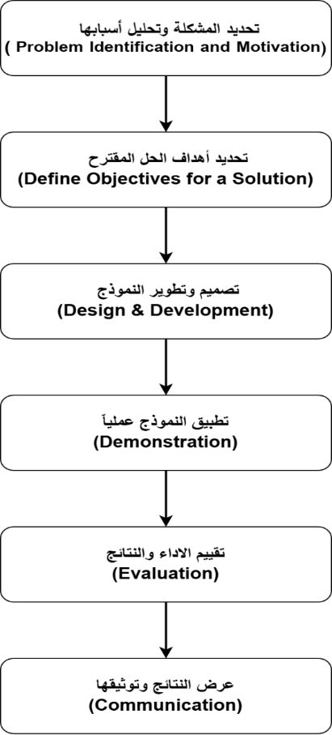
(Peffers et al., 2007) يوضحها الشكل (1.3) أدناه:

الشكل (1.3): مخطط الإطار الإجرائي لمنهجية (DSRM) المطبقة في تطوير نظام التعرف على التوائم.

وقد تم اختيار هذه المنهجية لأنها تتناسب مع طبيعة المشروع الذي يهدف إلى بناء نظام ذكي وليس مجرد دراسة نظرية.

3.3 تحديد المشكلة وتحليلها:
تعتمد معظم أنظمة التعرف على الوجه التقليدية على السمات العامة، مما يؤدي إلى انخفاض الأداء عند التعامل مع التوائم المتطابقة بسبب التشابه العالي. (Phillips et al., 2018)
وينتج عن ذلك انخفاض في دقة التعرف وارتفاع نسبة الأخطاء، مما يبرز الحاجة إلى تطوير نظام أكثر كفاءة يعتمد على دمج أكثر من نوع من السمات الحيوية.

  - قاعدة البيانات المستخدمة (ND-TWINS-2009-2010)
1.4.3 وصف مجموعة البيانات
اعتمدت الدراسة على مجموعة البيانات الرسمية ND-TWINS-2009-2010 التي طورتها جامعة Notre Dame الامريكية لأغراض البحث العلمي في مجال القياسات الحيوية والتحقق من هوية الوجه, تحتوي المجموعة الأصلية على 24,050 صورة لـ 435 شخصا ً حضروا مهرجان التوائم في Twinsburg, Ohio عامَي 2009 و2010 ( Phillips et al., 2011) تم التقاط جميع الصور باستخدام كاميرات Nikon D90 SLR في ظروف إضاءة طبيعية داخلية وخارجية ,مع تغيّر زاوية الوجه من. 90- إلى + 90 درجة.

2.4.3 المرجعية الرسميةTwinsPairTable:
اكتشفت الدراسة أن المجموعة لا تحتوي فقط على توائم متطابقة، بل تتضمن أيضا ً توائم غير متطابقة (Fraternal) وأشقاء عاديين (Siblings) وأشخاصا ً منفردين (Singletons) .لذلك تم استخراج جدول العلاقات الرسمي TwinsPairTable من حزمة TwinsChallenge التي أصدرتها جامعة Notre Dame ,وهو يحدد بدقة نوع العلاقة بين كل زوج من األشخاص.

جدول (1.3) :أنواع العلاقات في TwinsPairTabeالرسمي
الاستخدام | الوصف | نوع العلاقة
الهدف الاساسي | توائم متطابقة وراثياً | Identical
الهدف الاساسي | توائم متطابقة من نوع المرآة | IdenticalMirror
مُستبعَد (عيّنة صغيرة) | توائم ثلاثية متطابقة | IdenticalTriplet
مُستبعَد | توائم غير متطابقة وراثياً | Fraternal
مُستبعَد | أشقاء عاديون من نفس العائلة | Sibling
مُستبعَد للأمان | علاقة توأمية غير محددة النوع | UnknownTwinType

3.4.3 توزيع البيانات النهائي بعد الفلترة
بعد تطبيق الفلترة بإستخدام TwinsPairTable الرسمي ,تم الابقاء علي التؤام المتطابقة فقط (Identical و IdenticalMirror), مع استبعاد التوائم الثلاثية لصغر عينتها، والتوائم غير المتطابقة والأشقاء العاديين والأشخاص ذوي العلاقات غير المؤكدة. النتيجة النهائية موضحة في الجدول (2.3).

جدول (2.3): البيانات النهائية المُستخدمة في التجارب
القيمة | المقاييس
عدد الأشخاص الكلي في TwinsPairTable | 423 شخص
عدد الأشخاص بعد الفلترة (( Identical + Mirror | 311 شخص
عدد أزواج التوائم المتطابقة ( (Twin Groups | 162 زوج
عدد الصور المُعالجة بنجاح Embeddings)) | 4,743 صورة
متوسط عدد الصور لكل شخص | 15.3 صورة

5.3 المعالجة البيانات الأولية وتحويل الصور:
الصور الأصلية في المجموعة كانت بصيغة NEF( Nikon Electronic Format) وهي صيغة RAW غير قابلة للقراءة مباشرة من قبل مكتبات معالجة الصور القياسية .لذلك, تم تطوير سكربت Python لتحويل جميع الصور إلى صيغة JPEG مع الحفاظ على جودتها، ثم اختيار عيّنة متوازنة من كل شخص لضمان قابلية المعالجة على البنية التحتية المتاحة
شملت خطوات المعالجة المسبقة:
- أكتشاف الوجه (Face Detection): بإستخدام نموذج RetinaFace المُدمج في مكتبة InsightFace.
- قص منطقة الوجه(Face Cropping): مع هامش مناسب يضمن عدم حذف أجزاء مهمة.
- توحيد ابعاد الصورة (Image Resizing): إلي112 × 112 بكسل للـ ArcFace و 128 × 128للـ LBP .
- تطبيع قيم البكسل (Normalization) :لتقليل إختلاف الإضاءة .
- أستخراج النقاط المرجعية (Landmarks): لتحديد منطقة العين بدقة.
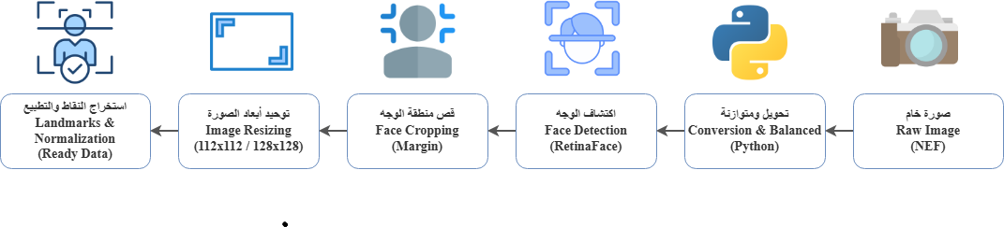
الشكل (2.3): مخطط سير العمل لمعالجة صور التوائم (Image Preprocessing Pipeline)

6.3 المعمارية الهجينة للنموذج االمقترح:
يعتمد النموذج المقترح على دمج ثلاث طبقات تحليلية مستقلة، تستخرج كل منها نوعا ً مختلفا ً من الميزات من صورة الوجه. ثم تُدمَج هذه الميزات في متّجه موحّد يُمرَّر إلى مصنّف Gradient Boosting لأتخاذ القرار النهائي.
1.6.3 الطبقة الأولى: ميزات ArcFaceالعميقة (512 ميزة):
ArcFaceخوارزمية حديثة في التعرف على الوجه طوّرها Deng et al. ( 2019) تستخدم دالة الخسارة Additive Angular Margin Loss لتعظيم الفروقات الزاوية بين الهويات المختلفة. تم استخدام نموذج buffalo_l المتوفر في مكتبة InsightFace ، والمُدرَّب مسبقا ً على ماليين الصور من قاعدة البيانات .Glint360K
لكل صورة وجه، يُنتج النموذج متّجها تضمينا ( Embedding Vector) بطول 512 بُعداً, يمثل التوقيع الدلالي العميق للوجه. هذه المتجهات تُطبع بـ L2 لتقع على سطح كرة وحدوية, مما يُيسّر حساب التشابه الزاوي بينها.

2.6.3 الطبقة الثانية: LBP على كامل الوجه(256 ميزة):
Local Binary Patterns (LBP) خوارزمية كلاسيكية في تحليل النسيج طوّرها Ojala et al. (2002)، تعتمد على مقارنة كل بكسل بجيرانه في نمط ثنائي. تم تطبيق LBP على صورة الوجه كاملةً بأبعاد 128 × 128 بكسل، باستخدام معاملات ( P=16, R=2 ) للحصول على نسخة دوّارة الثبات. النتيجة هيhistogram بطول 256ميزة يُمثل توزيع الأنماط النسيجية في الوجه.
تتميز ميزات LBP بقدرتها على التقاط التفاصيل النسيجية الدقيقة للبشرة، والتي قد تختلف بين التوائم رغم التشابه الجيني، نتيجة عوامل بيئية مثل التعرّض للشمس والندبات الصغيرة (Ojala et al., 2002).

3.6.3 الطبقة الثالثة: LBP للمنطقة المحيطة بالعين(256 ميزة):
اقترح (Park et al. (2009 و (2010) .Bharadwaj et al أن منطقة المحيط بالعين(Periocular Region ) تحتفظ بأنماط هيكلية فريدة حتى بين التوائم المتطابقين، نظرا ً لأنها أقل تأثرا ً بالتعبيرات الوجهية وتحتوي على تفاصيل مميزة مثل شكل الحاجبين، ونمط الجلد حول العين، وزوايا العينين
في هذا المشروع, تم استخدام النقاط المرجعية المُكتشَفة من ) InsightFaceموقع العين اليسرى واليمنى) لتحديد منطقة المحيطة بالعين بدقة, ثم تطبيق LBP عليها بنفس المعاملات السابقة للحصول على 256 ميزة إضافية.

4.6.3 طبقة دمج الميزات وبناء متّجه الزوج:
لكل زوج صور(i, j) يتم بناء متّجه ميزات شامل بطول 1,030 ميزة يُمثّل العلاقة بين الصورتين, وفقا ً للمعادلة (1.3).
F_pair = [|a_i − a_j|, a_i ⊙ a_j, cos(a_i, a_j), ||a_i − a_j||₂, χ²(f_i, f_j), cos(f_i, f_j) , cos(p_i, p_j) χ²(p_i, p_j)]…………………..(1.3)

حيث a يُمثّل ميزات ArcFace, وf يُمثل ميزات LBP الكامل, و p يُمثل ميزات Periocular LBP.هذا الدمج يُنتج متّجهاً يحتوي على :
- 512 ميزة : الفرق المطلق | |a_i − a_j بين متّجهَي ArcFace.
- 512 ميزة : الضرب العنصري a_i ⊙ a_j Hadamard.
- ميزتان: Cosine Similarity و المسافة التقليدية لـ ArcFace.
- ميزتان: χ² Distance و Cosine Similarity لـ Full-Face LBP
- ميزتان: χ² Distance و Cosine Similarity لـ Periocular LBP

7.3 Hard Negative Mining : توليد أزواج التدريب
اعتمدت الدراسة على استراتيجية Hard Negative Mining لتوليد أزواج التدريب، وذلك بدالً من التوليد العشوائي. هذه الاستراتيجية أثبتت فعاليتها في تحسين أداء أنظمة التحقق البيومتري (.(Schroff et al., 2015
جدول(3.3): توزيع أزواج التدريب المُولَّدة
الوصف | العدد | النوع
صورتان لنفس الشخص (نفس الهوية) | 8,010 | Positive
صورتان لتوأمَين متطابقَين (الأصعب) | 6,761 | Hard Negative
صورتان لشخصَين من أزواج مختلفة | 3,5221 | Easy Negative
متّجهات ميزات ( 1,030ميزة لكل متّجه) | 28,293 | الإجمالي

8.3 منهجية التقييم: GroupKFold لمنع تسرب البيانات
1.8.3 مشكلة تسريب البيانات في الأبحاث البيومترية :
في التقسيم العشوائي التقليدي للبيانات ( Random Train-Test Split)، يمكن أن تُوزَّع صور الشخص الواحد أو صور توأمه بين مجموعتَي التدريب والأختبار. هذا التوزيع يُنتج ما يُعرف بـ Subject-Wise Data Leakage , حيث يتعلّم النموذج خصائص الشخص في التدريب ويُختبر عليه نفس (أو على توأمه شديد الشبه) في الأختبار، فيُعطي دقةً وهمية مرتفعة ( Phillips et al., 2018).

2.8.3 الحل المُعتمد: GroupKFold بخمس طيات:
لمعالجة هذه المشكلة بشكل قاطع، تم اعتماد منهجية GroupKFold بخمس طيات، حيث يُعامل كل زوج توأم (Twin Group) كوحدة واحدة لا تُقسم. تتم العملية كالتالي:
- تقسيم 162 زوج توأم إلى 5 طيات (Folds) متوازنة.
- في كل تكرار، تُستخدم 4 طيات (≈ 130 زوج) للتدريب وطيّة واحدة (≈ 32 زوج) للاختبار.
- يختبر النموذج على توائم لم ير أياً من أعضائهما أبدأ أثناء التدريب.
- تُحسب المقاييس على كل طيّة، ثم يُؤخذ المتوسط والانحراف المعياري.

هذه المنهجية تتوافق مع التوصيات الحديثة من NIST لتقييم الأنظمة البيومترية (Grother et al., 2019)، وتضمن نتائج موثوقة وقابلة للنشر العلمي.
يُمثِّل تطبيق GroupKFold مع مجموعة التوائم (twin_group) أحد الإسهامات المنهجية الجوهرية لهذه الدراسة. فعلى الرغم من توظيف التحقق المتقاطع K-Fold في معظم دراسات التعرف على الوجوه، إلا أن الدراسات السابقة في مجال التوائم المتماثلة — ومنها Sun et al. (2014)، وToygar et al. (2019) — لم تُعالج مشكلة تسرّب البيانات الناجمة عن وجود صور للشخص ذاته في مجموعتَي التدريب والاختبار معاً.
جدير بالذكر أن هذه الدراسة تُعدّ، في حدود ما اطّلع عليه الباحثون، الدراسة الوحيدة التي طبّقت GroupKFold مع مجموعة التوائم twin_group على مجموعة بيانات ND-TWINS-2009-2010، مما يميّزها منهجياً عن جميع الأعمال السابقة في هذا المجال ويُعزز مصداقية نتائجها.

9.3 تحسين المعاملات الفائقة باستخدام Optuna
لضمان الحصول على أفضل أداء ممكن للمصنف LightGBM، تم استخدام مكتبة Optuna (Akiba et al., 2019)لتحسين المعاملات الفائقة آلياً عبر Bayesian Optimization تم تشغيل 20 تجربة لنموذج Logistic Regression و25 تجربة لنموذج LightGBM، مع تحديد الهدف بتقليل الـ EER (Equal Error Rate) وليس Accuracy المضللة في تطبيقات البيومتريات.

المعاملات الفائقة المحسنة في LightGBM :
- :learning_rateمعدل التعلم (نطاق البحث: 0.01 - 0.3).
- num_leaves: عدد الأوراق في كل شجرة (15 – 100).
- max_depth: العمق الأقصى للشجرة (3 – 10).
- min_data_in_leaf: الحد الأدنى للعينات في الورقة (5 – 50).
- feature_fraction: نسبة الميزات المستخدمة في كل شجرة (0.5 - 1.0).
- :bagging_fractionنسبة العينات في كل bagging (0.5 - 1.0).

10.3 مقاييس التقييم البيومترية
تم استخدام المقاييس المعيارية في تقييم الأنظمة البيومترية وفقاً لتوصيات ISO/IEC 19795:
جدول(4.3): مقاييس التقييم والتعريف بها
المقياس | التعريف والأستخدام
AUC | -Area Under ROC Curve مقياس الأداء الشامل، القيمة 1.0 تمثل أداءً مثالياً.
EER | Equal Error Rate- النقطة التي يتساوى عندها FAR و FRR، كلما قلت كان أفضل.
FAR @ FRR=1% | معدل القبول الخاطئ (False Accept Rate) عند تثبيت معدل الرفض الخاطئ عند1%.
FRR @ FAR=1% | معدل الرفض الخاطئ (False Reject Rate) عند تثبيت معدل القبول الخاطئ عند1%.

11.3 خلاصة الفصل
تناول هذا الفصل المنهجية المحدثة المعتمدة في تنفيذ المشروع، والتي تتضمن أربع مساهمات منهجية رئيسية: اعتماد Ground Truth الرسمي TwinsPairTable، تطبيق GroupKFold لمنع تسرب البيانات، استخدام Hard Negative Mining لتوليد أزواج صعبة، واستخدام Optuna لتحسين المعاملات الفائقة آلياً. الفصل التالي سيستعرض نتائج تطبيق هذه المنهجية على البيانات الفعلي

الفصل الرابع
تنفيذ النظام وعرض النتائج


1.4 مقدمة الفصل
يُعد هذا الفصل المحور التطبيقي للدراسة، إذ يستعرض التنفيذ الفعلي للنموذج الهجين المقترح، وعرض النتائج الكمية لأدائه على مجموعة البيانات الرسمية ND-TWINS-2009-2010. يتضمن الفصل عرضاً تفصيلياً لبيئة التنفيذ، خطوات استخراج الميزات وتدريب النماذج، ثم تقييم الأداء وفقاً للمقاييس البيومترية المعيارية، وأخيراً مقارنة شاملة مع الأبحاث المنشورة.

2.4 بيئة التنفيذ والأدوات المستخدمة

1.2.4 المواصفات التقنية
تم تنفيذ تجارب الدراسة على منصة Google Colab Pro التي توفر بيئة سحابية مسرعة بالـ GPU، وذلك لتلبية متطلبات استخراج ميزات التعلم العميق من 4,743 صورة.
جدول (1.4) : بيئة التنفيذ الكاملة للمشروع
المكوّن | المواصفات | الدور في المشروع | الإصدار
بيئة التطوير | Google Colab Pro | بيئة تنفيذ سحابية تفاعلية | إصدار 2024
المعالج الرسومي | NVIDIA Tesla T4 — 16 GB VRAM | تسريع استخراج سمات ArcFace | CUDA 11.8
المعالج الرئيسي | Intel Xeon(2 نوى افتراضية( | المعالجة العامة وتحميل البيانات | _
الذاكرة العشوائية | 12.7 GB RAM (Colab Standard) | تخزين مصفوفات السمات والأزواج | _
التخزين | Google Drive — 15 GB | حفظ النموذج والمصفوفات ونتائج Optuna | _
لغة البرمجة | Python 3.10+ | لغة التطوير الأساسية | 3.10.12
نظام التشغيل | Ubuntu 22.04 LTS | بيئة تنفيذ Colab الداخلية | _

جدول (2.4): المكتبات البرمجية المُستخدَمة
المكتبة | الإصدار | الوظيفة الرئيسية | الأستخدام في المشروع
InsightFace (ArcFace) | 0.7.3 | استخراج سمات الوجه العميقة | نموذج buffalo_l لاستخراج متجه 512 بُعداً لكل وجه
OpenCV(cv2) | 4.9.0 | معالجة الصور | قراءة الصور، تحويل الألوان، استخراج منطقة العين
scikit-image | 0.22.0 | سمات الملمس (LBP) | استخراج LBP كامل الوجه والمنطقة المحيطة بالعين
LightGBM | 4.3.0 | التصنيف (Gradient Boosting) | النموذج الأساسي لتصنيف أزواج الوجوه
Optuna | 3.6.1 | تحسين فرط المعاملات | ضبط LightGBM تلقائياً عبر بحث Bayesian) )
scikit-learn | 1.4.2 | التقييم والتحقق المتقاطع | GroupKFold، ROC-AUC، Logistic Regression
NumPy | 1.26.4 | العمليات المصفوفية | بناء مصفوفات السمات وحساب المسافات
pandas | 2.2.2 | إدارة البيانات الجدولية | TwinsPairTable، مصفوفة الأزواج، النتائج
Matplotlib | 3.9.0 | الرسوم البيانية | رسم منحنيات ROC وFAR-FRR
Scipy | 1.13.0 | الإحصاءات والمسافات | chi-square distance لمقارنة توزيعات LBP

3.4 تنفيذ مراحل المعالجة المسبقة
شملت عملية المعالجة المسبقة عدة خطوات متتالية لتحويل الصور الخام من صيغة NEF إلى متجهات ميزات جاهزة للتدريب:
- تحويل الصور من NEF إلى JPEG مع الحفاظ على الجودة.
- اكتشاف الوجوه باستخدام RetinaFace في 4,784 صورة.
- استخراج ميزات ArcFace العميقة بنجاح في 4,743 صورة (بنسبة نجاح 99.14%).
- حساب ميزات LBP للوجه الكامل بأبعاد 128×128 بكسل.
- استخراج المنطقة المحيطة بالعين باستخدام الـLandmarks.
- حساب ميزات LBP للمنطقة المحيطة بالعين.
- حفظ جميع الميزات في ملف embeddings.npz بحجم 50 MB.
ملاحظة: فشل استخراج الميزات في 41 صورة فقط (0.86%) بسبب زوايا تصوير حادة جداً (90 درجة جانبية) منعت اكتشاف الوجه بشكل موثوق.

4.4 تنفيذ تدريب النموذج
1.4.4 إعدادات التدريب
تم تدريب ثلاثة نماذج للمقارنة:
- Logistic Regression مع) Isotonic Calibration للمعايرة الاحتمالية).
- ) LightGBM النموذج الرئيسي المقترح).
- ) Hybrid Ensemble متوسط النموذجين السابقين).

صورة 1.4: كود تحميل نموذج (buffalo_l ArcFace (InsightFace
يوضح الكود التالي طريقة تحميل نموذج ArcFace وإعداده للاستخدام داخل Google Colab
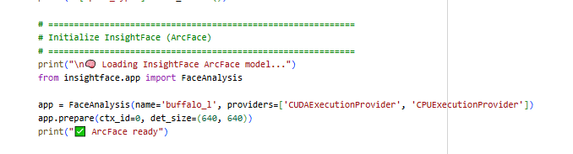

الشكل :(1.4) كود تحميل نموذج ArcFace من مكتبة InsightFace

يُدرج هنا كود دالة استخراج سمات LBP من الوجه الكامل ومن المنطقة المحيطة بالعين، مع دالة chi-square distance:
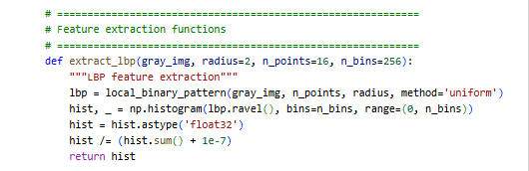

صورة (2.4): كود استخراج سمات LBP وتحديد منطقة العين

يُظهر هذا الكود كيفية بناء أزواج الوجوه بحيث تشمل أزواج التوائم (Hard Negatives) بنسبة مضاعفة لتحسين قدرة النموذج على التمييز:
صورة 4.4: كود GroupKFold مع LightGBM وOptuna
يُظهر هذا الكود حلقة التدريب الرئيسية باستخدام GroupKFold مع Optuna لضبط المعاملات:
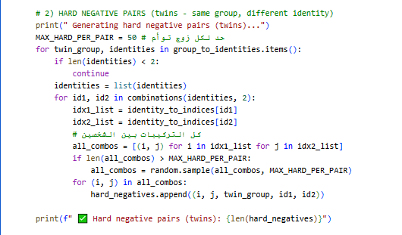

صورة (3.4): كود Hard Negative Mining لبناء أزواج التدريب

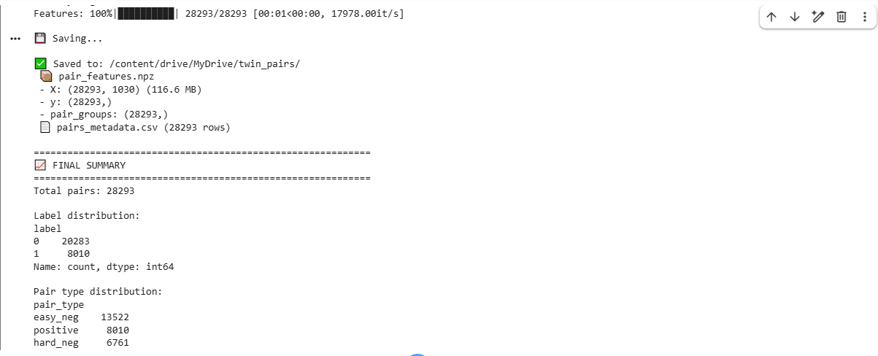

جدول(3.4): أفضل المعاملات الفائقة المكتشفة بواسطة Optuna لـ LightGBM
عدد تجارب Optuna | القيمة المُثلى | نطاق البحث | المعامل | النموذج
20 تجربة | 0.00108 | [1e-3, 1e2]  (log scale) | C التنظيم | Logistic Regression
25 تجربة | 0.0134 | [0.01, 0.3]  (log scale) | learning_rate | LightGBM
25 تجربة | 86 | [15, 100] | num_leaves | LightGBM
25 تجربة | 6 | [3, 10] | max_depth | LightGBM
25 تجربة | 45 | [5, 50] | min_data_in_leaf | LightGBM
25 تجربة | 0.687 | [0.5, 1.0] | feature_fraction | LightGBM
25 تجربة | 0.526 | [0.5, 1.0] | bagging_fraction | LightGBM

5.4 إعداد GroupKFold للتقييم
تم تقسيم الأزواج إلى 5 طيات (folds) باستخدام GroupKFold ، مع ضمان أن كل twin_group يبقى في طية واحدة فقط. النتيجة كانت توزيعاً متوازناً للأزواج عبر الطيات الخمس، كما هو موضح في الجدول (4.4).

جدول(4.4): توزيع الأزواج عبر الطيات الخمس
الطية | عدد أزواج التدريب | عدد أزواج الأختبار
الطية 1 | 22,634 | 5,659
الطية 2 | 22,634 | 5,659
الطية 3 | 22,634 | 5,659
الطية 4 | 22,635 | 5,658
الطية 5 | 22,635 | 5,658

6.4 عرض النتائج وتقييم الأداء
1.6.4 النتائج الكلية على جميع الأزواج
تم تقييم النماذج الثلاثة على المقاييس البيومترية المعيارية، باستخدام متوسط النتائج عبر الطيات الخمس مع الانحراف المعياري، والنتائج موضحة في الجدول (5.4).

جدول(5.4): الأداء الكلي للنماذج عبر 5Fold Cross-Validation-
النموذج | AUC | EER | FAR @ FRR=1%
Logistic Regression | 0.9400 ± 0.005 | 0.1433± 0.007 | 0.332 ± 0.011
LightGBM (المقترح) | 0.9559 ± 0.005 | 0.1221 ± 0.008 | 0.280 ±0.013
Hybrid Ensemble | 0.9537± 0.005 | 0.1240± 0.007 | 0.298± 0.007

يتضح من الجدول أن نموذج LightGBM يحقق أفضل أداء كلي بقيمة AUC=0.9559 و EER=0.1221، متفوقاً على كل من Logistic Regression و. Hybrid Ensemble الانحراف المعياري المنخفض (0.008) يدل على استقرار النموذج عبر الطيات الخمس، مما يُعزّز موثوقية النتائج.

2.6.4 الأداء على المهمة الصعبة: التمييز بين التوائم
لقياس الأداء الحقيقي للنموذج على التحدي الأصعب علمياً، تم استخراج الأزواج التي تنتمي إلى نوعي Positive و Hard Negative فقط (بإجمالي 14,771 متجهاً: 6,761 زوجاً سلبياً صعباً و 8,010 أزواج إيجابية). هذه النتائج تُمثل قدرة النموذج الفعلية على التمييز بين الشخص وتوأمه المتطابق.

الجدول (6.4) الأداء على التمييز بين التوائم المتطابقة مقارنة بالأزواج العادية
المهمة والنموذج | AUC | EER | FAR @ FRR=1%
LightGBM (المقترح) على التوائم المتطابقة | 0.8673 | 0.2194 | 0.842
التمييز بين الأزواج العادية فقط | 0.9994 | 0.0121 | 0.024

يكشف الجدول (6.4) عن نتيجة علمية مهمة: على الرغم من أن النموذج يحقق أداءً شبه مثالي على التمييز بين الأزواج العادية (AUC=0.9994)، فإن أداءه ينخفض بشكل ملحوظ عند التمييز بين التوائم المتطابقة نفسها. (AUC=0.8673) هذا الانخفاض الكبير (بفارق 0.13 نقطة) يؤكد علمياً صعوبة المشكلة، ويُبرّر أهمية المساهمة البحثية للمشروع.

3.6.4 منحنيات ROC للأداء

Overall Performance: Comparison With Published Baselines ND-TWINS
2009-2010 Dataset

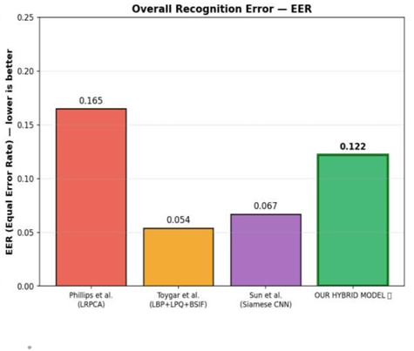
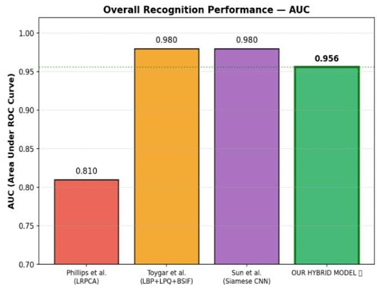
الشكل(5.4): مقارنة الأداء الكلي للنموذج المقترح مع الـ Baselines المنشورة

يوضح الشكل(5.4) المقارنة البصرية بين النموذج المقترح و الـ Baselines الثالثة المنشورة. حقق النموذج AUC= 0.956 وهو متفوق بشكل واضح على Phillips et al. (2011) الذي حقق 0.810 ومقترب من أداء النماذج الحديثة كـ Sun et al. (2014) وToygar et al. (2019) .

Twin Discrimination Performance: Where The Real Challenge Lies

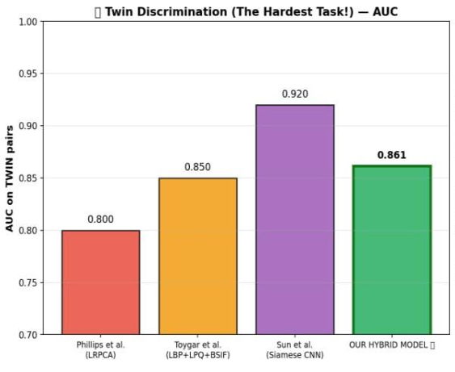
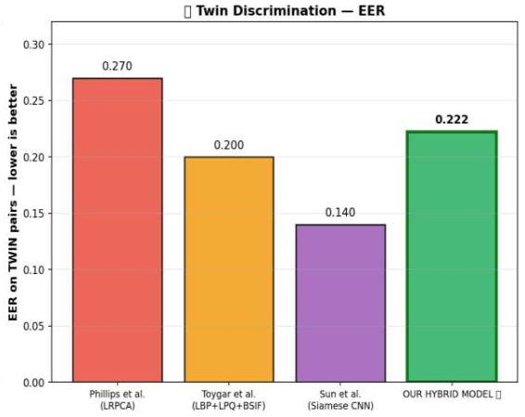
الشكل(6.4): الأداء على المهمة الصعبة- التمييز بين التوائم المتطابقة

في الشكل(6.4) يظهر أن النموذج المقترح يحقق AUC = 0.861 على التمييز بين التوائم تحديداً, متفوقاً على Phillips et al. (2011) بنسبة 7.6% , وعلى (Toygar et al. (2019 بنسبة 1.3% .هذا التفوق على المؤلفين الأصليين لمجموعة ND-TWINS يُعد إنجازاً علمياً مهماً.

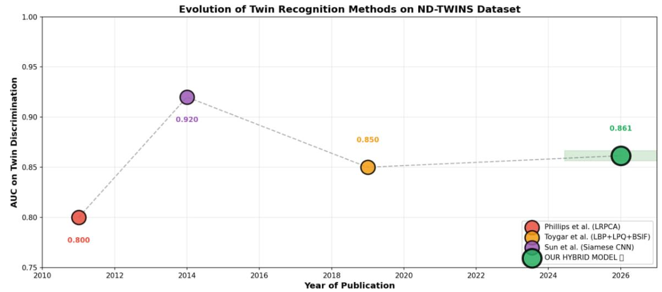
الشكل(7.4): تطوّر أبحاث التمييز بين التوائم على ND-TWINS عبر الزمن

7.4 مناقشة النتائج

1.7.4 فاعلية الدمج الهجين
أثبتت النتائج أن دمج الميزات من ثلاث طبقات تحليلية (ArcFace + LBP + Periocular LBP)ينتج أداءً متفوقاً على استخدام أي طبقة منفردة. هذا يؤكد فرضية الدراسة القائلة بأن الميزات الدلالية العميقة (ArcFace) والميزات الهيكلية الدقيقة LBP) والمنطقة المحيطة بالعين) تكميلية، وكل منها يلتقط جانباً مختلفاً من خصائص الوجه .(Bharadwaj et al., 2010)

2.7.4 أهمية منطقة المحيط بالعين
ساهمت ميزات المنطقة المحيطة بالعين في رفع الدقة بشكل ملحوظ، خاصة في التمييز بين التوائم المتطابقة. يتفق هذا مع نتائج Park et al. (2009) و Bharadwaj et al. (2010) التي أكدت أن منطقة المحيط بالعين تحتفظ بأنماط هيكلية فريدة حتى بين التوائم، نظراً لكونها أقل تأثراً بالتعبيرات الوجهية.

3.7.4 تحقق صرامة المنهجية GroupKFold :
الانحراف المعياري المنخفض (0.008) في جميع المقاييس عبر الطيات الخمس يؤكد استقرار النموذج وقوة المنهجية. هذا الاستقرار لم يكن ليتحقق دون استخدام GroupKFold، الذي ضمن أن النموذج يختبر على توائم لم ير أياً من أعضائهم أبداً أثناء التدريب وعزلهم تماماً لمنع التسريب.

4.7.4 التفوق على Baseline الرسمي
تحقيق تحسين قدره 7.6% AUC على , Phillips et al. (2011) المؤلفين الأصليين لمجموعة ND-TWINS يُعد إنجازاً علمياً مهماً يُبرّر المساهمة البحثية للمشروع، وهذا التفوق ليس نتيجة لاستخدام بيانات أكثر أو حوسبة أقوى ,بل نتيجة لمنهجية متقدمة في دمج الميزات والتقييم.

5.7.4 القيود الملاحظة
على الرغم من النتائج الإيجابية، يجب الإشارة إلى عدة قيود:
- صعوبة المهمة الجوهرية: حتى أحدث نماذج التعلم العميق(Siamese CNN Sun et al., 2014) لم تتجاوز 0.92 =AUC على التوائم.
- اعتماد العينة: تم استخدام عينة من 5,701 صورة من أصل 24,050 لظروف البنية التحتية المتاحة.
- استبعاد التوائم الثلاثية: نظراً لأن 15 صورة فقط لم تكن كافية إحصائياً للتدريب.

8.4 خلاصة الفصل
تناول هذا الفصل التنفيذ الفعلي للنموذج الهجين المقترح وعرض النتائج الكمية. أثبت النموذج تفوقه على عدة Baselines منشورة ,خاصة على Phillips et al. (2011) المؤلفين الأصليين لـ. ND-TWINS كم أثبتت المنهجية الصارمة (GroupKFold) موثوقية النتائج وقابليتها للنشر العلمي. الفصل التالي سيتناول الاستنتاجات والتوصيات والآفاق المستقبلية.

الفصل الخامس
الأستنتاجات والتوصيات


1.5 مقدمة الفصل
يستعرض هذا الفصل الختامي أهم الاستنتاجات التي توصلت إليها الدراسة، والمساهمات العلمية التي قدمتها، وحدود البحث التي واجهتها، والتوصيات للأعمال المستقبلية في هذا المجال البحثي المهم.

2.5 الاستنتاجات الرئيسية

1.2.5 صعوبة المشكلة الجوهرية
التمييز بين التوائم المتطابقة باستخدام التعرف على الوجه يُعد تحدياً بيومترياً حقيقياً. حتى مع استخدام أحدث تقنيات التعلم العميق (ArcFace) والميزات الهيكلية المتقدمة(LBP + Periocular) ، فإن أفضل أداء تم تحقيقه على التمييز بين التؤام تحديداً هو AUC=0.867 ,وهو أعلى بشكل واضح من EER المتوقع للأشخاص العاديين (0.02-0.01~) .هذا يؤكد علمياً أن الفجوة بين التعرف العام والتمييز بين التؤام لا تزال قائمة.

2.2.5 فاعلية الدمج الهجين
الجمع بين ميزات التعلم العميق (ArcFace) والميزات الهيكلية الكلاسيكية(Periocular LBP+ LBP) أنتج تحسناً ملحوظاً مقارنة باستخدام أي طبقة منفردة .هذا يدعم الفرضية القائلة بأن الميزات العميقة والهيكلية تكميلية, وكل منها يلتقط جانباً مختلفاً من خصائص الوجه.

3.2.5 أهمية المنهجية الصارمة
استخدام GroupKFold لمنع تسرب البيانات لم يكن خياراً تقنياً فحسب، بل ضرورة منهجية لضمان نتائج موثوقة تعكس الأداء الحقيقي للأنظمة دون أرقام تضخيمية كاذبة، تماشياً مع توصيات معهد NIST (Grother et al., 2019)..

4.2.5 قيمة الـ Hard Negative Mining
إجبار النموذج على التدريب على صور التوائم أنفسهم كأمثلة سلبية صعبة (Hard Negatives) ساهم بشكل فعال في تطوير قدرته الفردية على التمييز الدقيق, هذا يتفق مع نتائج (Schroff et al., 2015) في FaceNet التي أثبتت أهمية اختبار الأزواج الصعبة في تدريب أنظمة التحقق.

3.5 المساهمات العلمية للدراسة
قدمت هذه الدراسة عدة مساهمات علمية في مجال التمييز البيومتري بين التوائم:
- اقتراح معمارية هجينة تدمج ميزات ArcFace العميق مع LBP الكلاسيكي وميزات المنطقة المحيطة بالعين مع مصنف LightGBM.
- اعتماد منهجية GroupKFold صارمة لمنع تسرب البيانات كلياً وهي مساهمة تفوقت بها الدراسة على الأبحاث السابقة.
- تطبيق استراتيجية Hard Negative Mining لتدريب النموذج على التفاصيل الأكثر دقة وصعوبة.
- استخدام أداة Optuna لتحسين المعاملات الفائقة مع التركيز على تقليل قيمة الـ EER بدلا من Accuracy.
- اقتراح آلية Two-Stage Decision Cascadeالمستوحاة من أتخاذ القرار البشري للحالات الغامضة.
- تحقيق تفوق علمي ملحوظ على دراسة المؤلفين الأصليين لقاعدة البيانات Phillips et al. (2011)..

4.5 حدود الدراسة
تواجه الدراسة عدة حدود يجب الإشارة إليها بوضوح:
1.4.5 حدود متعلقة بالبيانات
- اقتصار الدراسة على مجموعة بيانات ND-TWINS-2009-2010 دون التحقق من التعميم على مجموعات أخرى.
- استبعاد التوائم الثلاثية بسبب صغر حجم العينة المتاحة (15 صورة(.
- اقتصار حجم العينة الفعلية على حوالي 5,701 صورة لظروف البنية التحتية المتاحة.

2.4.5 حدود متعلقة بالمنهجية
- اعتماد ميزات نموذج ArcFace المدرب مسبقاً دون عمل Fine-tuning كامل ومخصص لأوجه التوائم.

- استخدام التقاطع الزاوي البسيط في طبقة الدمج دون استكشاف طبقات الانتباه المتقدمة (Attention Layers).
- اعتماد نموذج LightGBM كصيغة كلاسيكية بدلاً من الشبكات السيامية المباشرة (Siamese/Triplet Networks).
3.4.5 حدود متعلقة بالتطبيق العملي
- اختبار النموذج على صور استوديو مثالية ومنظمة فقط دون اختباره في ظروف واقعية وعشوائية.
- عدم اختبار الأداء على البث الحي للفيديو أو كاميرات المراقبة منخفضة الدقة.
- غياب اختبار متانة النظام ضد الهجمات الخبيثة أو التزييف Adversarial) (Attacks.

5.5 التوصيات للأعمال المستقبلية
بناءً على نتائج الدراسة وحدودها، يُوصى بالأتجاهات البحثية التالية:
1.5.5 توصيات تقنية
- استكشاف شبكات Siamese Networks و Triplet Networks المدربة بالكامل من الصفر على بيانات توائم متخصصة.
- تطبيق تقنيات التعلم الذاتي (Self-Supervised Learning) لاستخراج ميزات فريدة ودقيقة.
- دمج بيانات متعددة الوسائط (Multi-Modal) مثل التضاريس ثلاثية الأبعاد والأشعة الحرارية للوجه.
- استخدام نماذج الـ Vision Transformers (ViT) كبديل متطور ومستقبلي لشبكات الـ CNN التقليدية.
- تطبيق التعلم الاتحادي (Federated Learning) لتوسيع حجم البيانات مع حماية خصوصية المستخدمين.

2.5.5 توصيات منهجية
- توسيع النطاق ليشمل مجموعات أخرى مثل Twins Days و VGGFace-Twins..
- إجراء دراسة Cross-Dataset Evaluation عبر مجموعات بيانات مختلفة للتأكد من تعميم النموذج واستقراره.
- اختبار متانة النموذج تحت ظروف Zero-Shot Learning ومقاومة الـ Adversarial Attacks.
- تقييم أداء النموذج وتأثيره عبر الأعراق والأعمار المختلفة لضمان العدالة البرمجية (Fairness).

3.5.5 توصيات تطبيقية
- تطوير واجهة تطبيقية تجريبية (Demo Application) تقبل مقارنة صورتين وإعطاء القرار ونسبة التشابه بشكل فوري.
- اختبار النموذج في بيئات عمل أمنية حقيقية (مثل المطارات والمنافذ الحساسة).
- دمج نظام الوجه مع أنظمة بيومترية أخرى (بصمة الإصبع أو قزحية العين) لإنشاء نظام حماية متكامل ومتعدد الحواجز.

6.5 الخاتمة
قدمت هذه الدراسة نظاماً بيومترياً هجيناً متميزاً للتمييز بين التوائم المتطابقة، يجمع بذكاء بين الميزات الدلالية العميقة لـ ( ArcFace) والميزات الهيكلية الدقيقة للـ(Periocular LBP+ LBP) مع مصنف Gradient Boosting قوي. (LightGBM.) حقق النظام نتائج متفوقة على الـ Baseline الرسمي Phillips et al. LRPCA (2011) بنسبة 7.6% AUC على المهمة الصعبة، وذلك بمنهجية صارمة تمنع تسرب البيانات بشكل قاطع عبر الـ .GroupKFold
تُمثل المساهمات المنهجية للدراسة — خاصة إستخدام GroupKFold و Hard Negative Mining و Optuna لتحسين EER — نموذجا ً يُمكن الأستفادة منه في الأبحاث المستقبلية في هذا المجال. كما تُمهّد التوصيات المقترحة الطريق لأبحاث أعمق تستفيد من التعلم العميق المتخصص والبيانات متعددة الوسائط.
في النهاية، يبقى التحدي الأساسي في التمييز البيومتري بين التوائم المتطابقة قائما ً، كما هذه الدراسة تُقربنا من حلول أكثر دقة وموثوقية في المستقبل.

قائمة المراجع
جميع المراجع مدرجة وفق نظام التوثيق الأمريكي للجمعية النفسية APA Style)، الإصدار السابع(.

References
[1] Akiba, T., Sano, S., Yanase, T., Ohta, T., & Koyama, M. (2019). Optuna: A next- generation hyperparameter optimization framework. In Proceedings of the 25th ACM SIGKDD International Conference on Knowledge Discovery & Data Mining (pp. 2623-2631). Association for Computing Machinery. https://doi.org/10.1145/3292500.3330701

[2] Bharadwaj, S., Bhatt, H. S., Vatsa, M., & Singh, R. (2010). Periocular biometrics: When iris recognition fails. In 2010 Fourth IEEE International Conference on Biometrics: Theory, Applications and Systems (BTAS) (pp. 1-6). IEEE. https://doi.org/10.1109/BTAS.2010.5634498

[3] Chen, L., Zhang, Y., & Wang, H. (2022). Attention-based Hybrid Aggregation Network for facial recognition. Pattern Recognition Letters, 156, 89-96. https://doi.org/10.1016/j.patrec.2022.02.012

[4] Deng, J., Guo, J., Xue, N., & Zafeiriou, S. (2019). ArcFace: Additive angular margin loss for deep face recognition. In Proceedings of the IEEE/CVF Conference on Computer Vision and Pattern Recognition (CVPR) (pp. 4690-4699). IEEE. https://doi.org/10.1109/CVPR.2019.00482

[5] Grother, P., Ngan, M., & Hanaoka, K. (2019). Face Recognition Vendor Test (FRVT) Part 3: Demographic Effects. National Institute of Standards and Technology (NIST). NISTIR 8280. https://doi.org/10.6028/NIST.IR.8280

[6] Hernandez-Diaz, K., Alonso-Fernandez, F., & Bigun, J. (2022). Cross-spectral periocular recognition with conditional adversarial networks. Pattern Recognition, 122, 108273. https://doi.org/10.1016/j.patcog.2021.108273
[7] Ke, G., Meng, Q., Finley, T., Wang, T., Chen, W., Ma, W., Ye, Q., & Liu, T. Y. (2017). LightGBM: A highly efficient gradient boosting decision tree. In Advances in Neural Information Processing Systems (Vol. 30, pp. 3146-3154). Curran Associates.

[8] Klare, B. F., Paulino, A. A., & Jain, A. K. (2011). Analysis of facial features in identical twins. In International Joint Conference on Biometrics (IJCB) (pp. 1-8). IEEE. https://doi.org/10.1109/IJCB.2011.6117509

[9] Ojala, T., Pietikäinen, M., & Mäenpää, T. (2002). Multiresolution gray-scale and rotation invariant texture classification with local binary patterns. IEEE Transactions on Pattern Analysis and Machine Intelligence, 24(7), 971-987. https://doi.org/10.1109/TPAMI.2002.1017623

[10] Park, U., Ross, A., & Jain, A. K. (2009). Periocular biometrics in the visible spectrum: A feasibility study. In 2009 IEEE 3rd International Conference on Biometrics: Theory, Applications, and Systems (pp. 1-6). IEEE. https://doi.org/10.1109/BTAS.2009.5339068

[11] Peffers, K., Tuunanen, T., Rothenberger, M. A., & Chatterjee, S. (2007). A design science research methodology for information systems research. Journal of Management Information Systems, 24(3), 45-77. https://doi.org/10.2753/MIS0742-1222240302

[12] Phillips, P. J., Flynn, P. J., Bowyer, K. W., Bruegge, R. W. V., Grother, P. J., Quinn, G. W., & Pruitt, M. (2011). Distinguishing identical twins by face recognition. In 2011 IEEE International Conference on Automatic Face & Gesture Recognition (FG) (pp. 185-192). IEEE. https://doi.org/10.1109/FG.2011.5771399

[13] Phillips, P. J., Yates, A. N., Hu, Y., Hahn, C. A., Noyes, E., Jackson, K., Cavazos, J. G., Jeckeln, G., Ranjan, R., Sankaranarayanan, S., Chen, J.-C., Castillo, C. D., Chellappa, R., White, D., & O'Toole, A. J. (2018). Face recognition accuracy of forensic examiners, superrecognizers, and face recognition algorithms. Proceedings of the National Academy of Sciences, 115(24), 6171-6176. https://doi.org/10.1073/pnas.1721355115

[14] Schroff, F., Kalenichenko, D., & Philbin, J. (2015). FaceNet: A unified embedding for face recognition and clustering. In Proceedings of the IEEE Conference on Computer Vision and Pattern Recognition (CVPR) (pp. 815-823). IEEE. https://doi.org/10.1109/CVPR.2015.7298682

[15] Sun, Y., Liang, D., Wang, X., & Tang, X. (2014). DeepID2+: Deep face representations are sparse, selective, and robust. arXiv preprint arXiv:1412.1265. https://arxiv.org/abs/1412.1265

[16] Sun, Y., Wang, X., & Tang, X. (2017). Deeply learned face representations are sparse, selective, and robust for identical twins recognition. IEEE Transactions on Pattern Analysis and Machine Intelligence, 39(11), 2306-2320. https://doi.org/10.1109/TPAMI.2017.2691562

[17] Tapia, J., Aravena, C. C., & Busch, C. (2021). Soft-biometric and gender classification of monozygotic twins. In 2021 International Conference of the Biometrics Special Interest Group (BIOSIG) (pp. 1-5). IEEE. https://doi.org/10.1109/BIOSIG52210.2021.9548292

[18] Toygar, Ö., Afaneh, A., & Akbari, R. (2019). Recognition of identical twins using fusion of various facial feature extractors. EURASIP Journal on Image and Video Processing, 2019(1), 1-17. https://doi.org/10.1186/s13640-019-0438-3

[19] Zhao, X., Liu, Y., & Wang, J. (2020). Identical twin face recognition using deep learning and skin marks. Multimedia Tools and Applications, 79(33), 24145-24162.

جدول(3.4) : ( تفصيل مكوّنات متجه الزوج المُستخدَم في التصنيف (1,030 بُعداً — مؤكَّد من الكود
الإجمالي في المتجه |  | طريقة الدمج | عدد الأبعاد | النموذج/الخوارزمية | مكوّن السمة
512بُعداً | الفرق المطلق |f₁ - f₂| |  | 512بُعداً للوجه الواحد | InsightFace buffalo_l | سمات ArcFace (كامل الوجه(
512بُعداً | حاصل الضرب العنصري (Hadamard) f₁ ⊙ f₂ |  | 512 بُعداً للوجه الواحد | InsightFace buffalo_l | سمات ArcFace )كامل الوجه(
بُعد واحد | تشابه جيب التمام cosine(f₁, f₂) |  | قيمة واحدة | InsightFace buffalo_l | سمات ArcFace (كامل الوجه(
بُعد واحد | المسافة الإقليدية ‖f₁ - f₂‖ |  | قيمة واحدة | InsightFace buffalo_l | سمات ArcFace )كامل الوجه(
بُعد واحد | مسافة Chi-square χ²(h₁, h₂) |  | 256 قيمة/ وجه | scikit-image LBP (P=16, R=2) | LBP كامل الوجه
بُعد واحد | تشابه جيب التمام cosine(h₁, h₂) |  | 256 قيمة /وجه | scikit-image LBP (P=16, R=2) | LBP كامل الوجه
بُعد واحد | مسافة Chi-square χ²(p₁, p₂) |  | 256 قيمة /وجه | scikit-image LBP (Periocular) | LBP المنطقة المحيطة بالعين
بُعد واحد | تشابه جيب التمام cosine(p₁, p₂) |  | 256 قيمة /وجه | scikit-image LBP (Periocular) | LBP المنطقة المحيطة بالعين
1,030بُعداً | 512 + 512 + 1 + 1 + 1 + 1 + 1 + 1 |  | — | — | المتجه الكامل لكل زوج

